**Контрольная работа: «Переменный электрический ток»**

I вариант

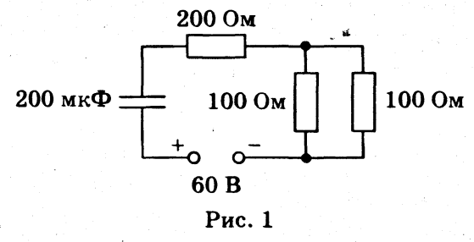1. Найдите время релаксации цепи, приведенной на рисунке 1.

А. 0,01 с; Б. 0,025 с; В. 0,04 с;

Г. 0,05 с; Д. 0,1 с.

2. Отношение действующего значения гармонического переменного тока к его амплитуде равно...

А. ; Б. 1/; В. 2; Г. 1/2; Д. 1.

3. В колебательном L—С—*R* контуре разность фаз между напряжением на катушке индуктивности *UL* и напряжением на конденсаторе *UC* равна...

А. 180°; Б. 90°; В. 0°; Г. —90°; Д. —180°.

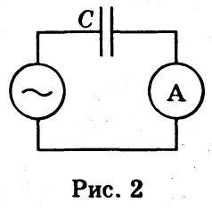4. Конденсатор емкостью С = 5 мкФ подключен к цепи переменного тока с *Um*= 95,5 В и частотой = 1 кГц (рис. 2). Какую силу тока покажет амперметр, включенный в сеть? Сопротивлением амперметра можно пренебречь.

А. 1 А; Б. 1,4А; В.2А; Г. 2,82 А; Д. 3 А.

5. В колебательном контуре, подключенном к переменному напряжению, изменяющемуся со временем по закону , максимальное напряжение на катушке индуктивности вдвое больше максимального напряжения на емкости, а также вдвое больше максимального напряжения на резисторе сопротивлением *R* = 10 Ом. Найдите закон изменения силы тока в контуре, если *Um*=141,1 В, =50 Гц.

А. ; Б. ; В. ;

Г. ; Д. .

**Контрольная работа: «Переменный электрический ток»**

II вариант

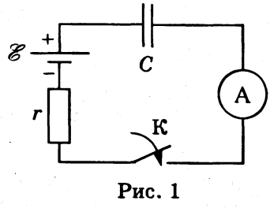1. Оцените приближенно время зарядки конденсатора емкостью С = 500 мкФ при замыкании ключа К в цепи, приведенной на рисунке 1. Сопротивление амперметра RА = 9 Ом, внутреннее сопротивление источника тока r = 1 Ом. ЭДС источника  = 100 В.

А. 5 пс; Б. 5 мкс; В. 5 мс; Г. 5 с; Д. 50 с.

2. Найдите максимальное значение переменного напряжения, если действующее значение *UД* = 100 В.

А. 70,7 В; Б. 141,4 В; В. 200 В; Г. 50 В; Д. 100 В.

3. В колебательном *L—С—R* контуре, подключенном к переменному напряжению, емкостное сопротивление равно индуктивному. Какое из следующих утверждений справедливо?

А. Ток в контуре равен нулю;

Б. Полное сопротивление контура равно нулю;

В. Сдвиг фаз между током и напряжением равен 90°;

Г. Полное сопротивление контура равно R;

Д. Резонанс невозможен.

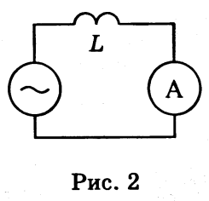4. Катушка индуктивностью L = 50 мГн присоединена к генератору переменного тока с *Um*= 44,4 В и частотой = 1 кГц (рис. 2). Какую силу тока покажет амперметр, включенный в цепь? Сопротивлением амперметра можно пренебречь.

А. 0,1 А; Б. 0,5 А; В. 1 А; Г. 1,5 А; Д. 2 А.

5. Два колебательных контура *L1—С1—R1* и *L2— С2—R2* имеют одинаковую резонансную частоту *w0*. Какую резонансную частоту будет иметь контур, образованный при последовательном соединении первого и второго контуров?

А. *w0;* Б. 2 *w0;.* В. 0,5 *w0*; Г. *w0;* Д. *w0.*